

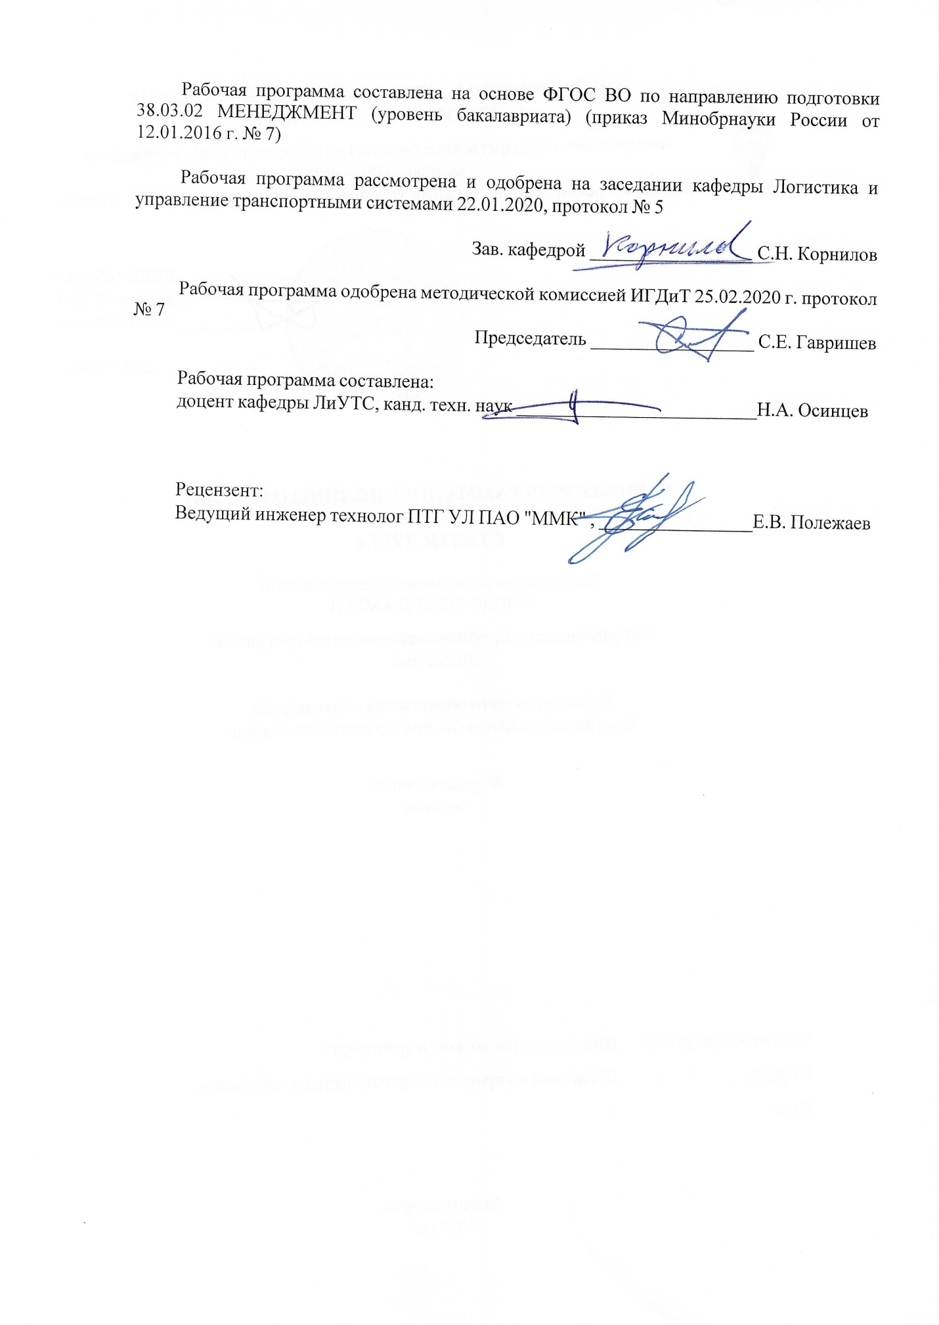

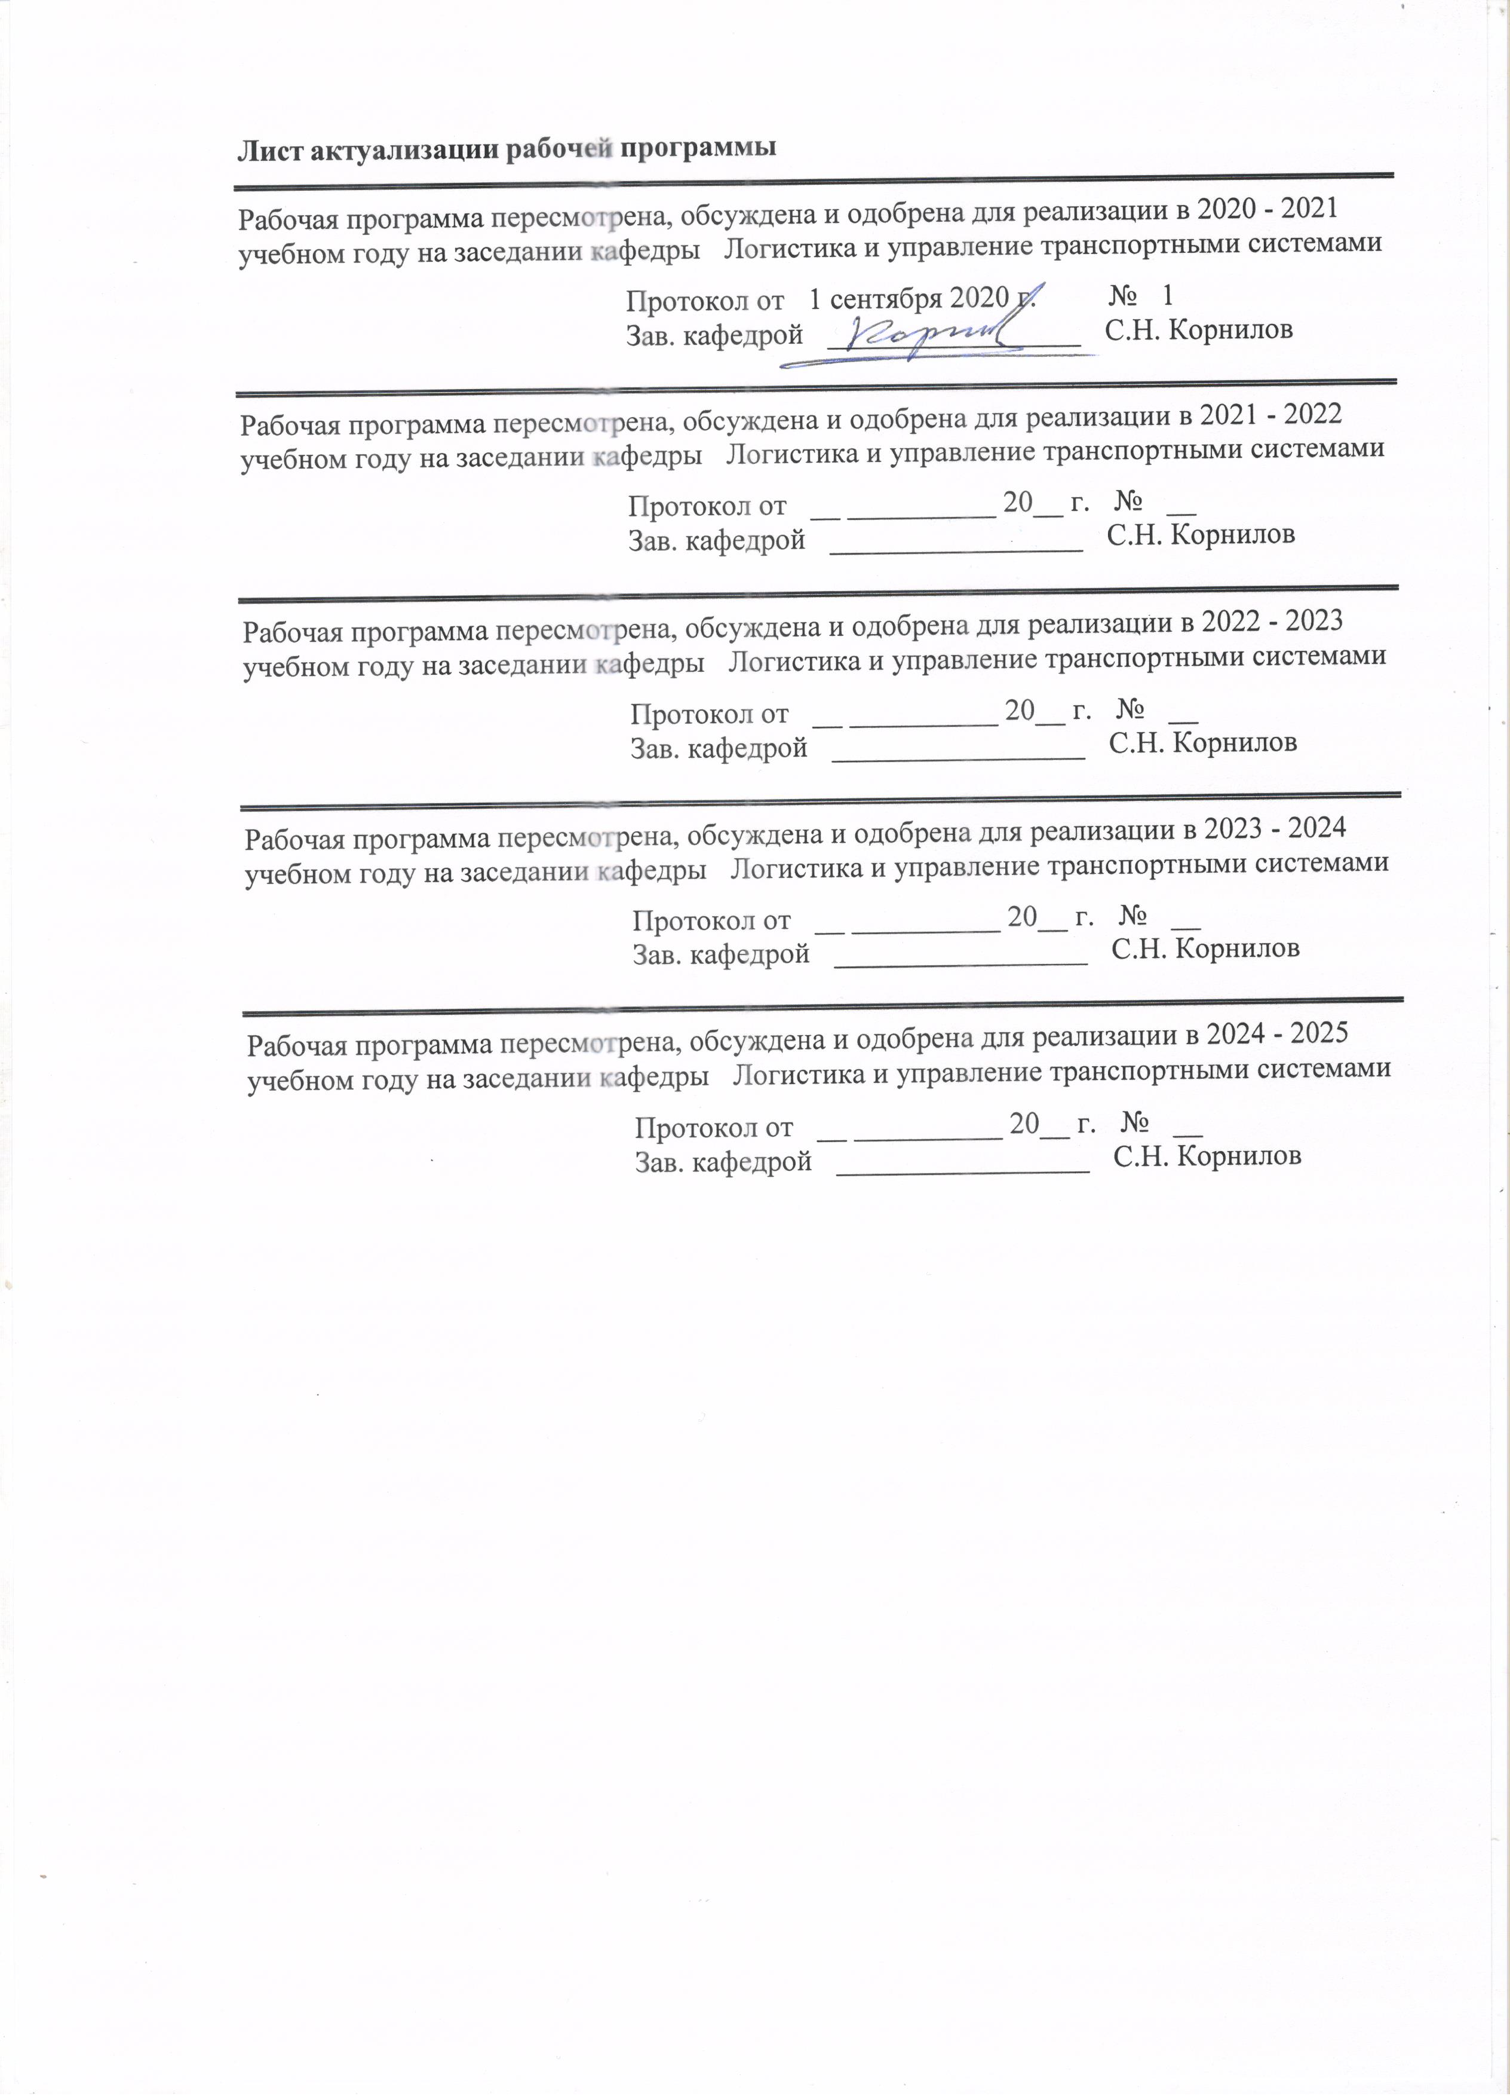

|  |  |
| --- | --- |
| **1** **Цели** **освоения** **дисциплины** **(модуля)** | |
| формирование компетенций в области статистики, изучение методологии и методик расчета важнейших статистических показателей для решения конкретных производственных и научно-технических проблем. | |
|  |  |
| **2** **Место** **дисциплины** **(модуля)** **в** **структуре** **образовательной** **программы** | |
| Дисциплина Статистика входит в базовую часть учебного плана образовательной программы.  Для изучения дисциплины необходимы знания (умения, владения), сформированные в результате изучения дисциплин/ практик: | |
| Социология | |
| Экономическая теория | |
| Знания (умения, владения), полученные при изучении данной дисциплины будут необходимы для изучения дисциплин/практик: | |
| Производственная – преддипломная практика | |
| Подготовка к защите и защита выпускной квалификационной работы | |
| Управление проектами | |
|  |  |
| **3** **Компетенции** **обучающегося,** **формируемые** **в** **результате** **освоения**  **дисциплины** **(модуля)** **и** **планируемые** **результаты** **обучения** | |
| В результате освоения дисциплины (модуля) «Статистика» обучающийся должен обладать следующими компетенциями: | |
|  |  |
| Структурный  элемент  компетенции | Планируемые результаты обучения |
| ОПК-5 владением навыками составления финансовой отчетности с учетом последствий влияния различных методов и способов финансового учета на финансовые результаты деятельности организации на основе использования современных методов обработки деловой информации и корпоративных информационных систем | |
| Знать | основные понятия статистики, используемых для описания важнейших моделей статистического исследования социально- экономических процессов |
| Уметь | аналитически обрабатывать учетную и отчетную информацию с целью принятия хозяйственных решений |
| Владеть | навыками сбора, обработки и анализа статистической информации |
| ПК-10 владением навыками количественного и качественного анализа информации при принятии управленческих решений, построения экономических, финансовых и организационно-управленческих моделей путем их адаптации к конкретным задачам управления | |
| Знать | основы проведения научных исследований, основы обработки, анализа и интерпретации результатов в исследованиях |
| Уметь | анализировать социально-экономические задачи и процессы с применением методов системного анализа и моделей статистического исследования |
| Владеть | навыками работы со статистической информацией в рамках своей профессиональной деятельности |

|  |  |  |  |  |  |  |  |  |  |
| --- | --- | --- | --- | --- | --- | --- | --- | --- | --- |
|  | **4.** **Структура,** **объём** **и** **содержание** **дисциплины** **(модуля)** | | | | | | | | |
| Общая трудоемкость дисциплины составляет 4 зачетных единиц 144 акад. часов, в том числе:  – контактная работа – 17,2 акад. часов:  – аудиторная – 14 акад. часов;  – внеаудиторная – 3,2 акад. часов  – самостоятельная работа – 118,1 акад. часов;  – подготовка к экзамену – 8,7 акад. часа  Форма аттестации - экзамен | | | | | | | | | |
|  |  |  |  |  |  |  |  |  |  |
| Раздел/ тема  дисциплины | | Курс | Аудиторная  контактная работа  (в акад. часах) | | | Самостоятельная работа студента | Вид самостоятельной  работы | Форма текущего контроля успеваемости и  промежуточной аттестации | Код компетенции |
| Лек. | лаб.  зан. | практ. зан. |
| 1. Основы статистики | | |  | | | | | | |
| 1.1 Общие понятия, предмет и методы статистики | | 1 | 0,5 |  | 0,5/0,5И | 11 |  | устный опрос | ПК-10, ОПК-5 |
| 1.2 Предмет, методология и принципы организации статистики транспорта | | 0,5 |  | 0,5/0,5И | 11 |  | устный опрос | ПК-10, ОПК-5 |
| 1.3 Статистическое наблюдение | | 0,5 |  | 0,5/0,5И | 11 |  | устный опрос | ПК-10, ОПК-5 |
| 1.4 Статистическая группировка и сводка | | 0,5 |  | 0,5/0,5И | 11 |  | устный опрос | ПК-10, ОПК-5 |
| 1.5 Методологические основы анализа статистической информации | | 0,5 |  | 0,5/0,5И | 11 |  | устный опрос | ПК-10, ОПК-5 |
| 1.6 Способы представления статистической информации | | 0,5 |  | 0,5/0,5И | 11 |  | устный опрос | ПК-10, ОПК-5 |
| Итого по разделу | | | 3 |  | 3/3И | 66 |  |  |  |
| 2. Статистика на транспорте и в логистике | | |  | | | | | | |
| 2.1 Статистика перевозок пассажиров и грузов | | 1 | 0,5 |  | 1/1И | 10 |  | устный опрос, выступление на семинаре, дискуссия | ПК-10, ОПК-5 |
| 2.2 Статистика транспортных средств | | 0,5 |  | 1/1И | 10 |  | устный опрос, выступление на семинаре, дискуссия | ПК-10, ОПК-5 |
| 2.3 Статистика основного и оборотного капитала на предприятиях транспорта | | 0,5 |  | 1/1И | 6 |  | устный опрос, выступление на семинаре, дискуссия | ПК-10, ОПК-5 |
| 2.4 Статистика трудовых ресурсов и производительности труда на предприятиях транспорта | | 0,5 |  | 1 | 10,1 |  | устный опрос, выступление на семинаре, дискуссия | ПК-10, ОПК-5 |
| 2.5 Статистика себестоимости перевозок и финансовой деятельности на предприятиях транспорта | | 0,5 |  | 0,5 | 10 |  | устный опрос, выступление на семинаре, дискуссия | ПК-10, ОПК-5 |
| 2.6 Статистика безопасности и экологичности работы транспорта | | 0,5 |  | 0,5 | 6 |  | устный опрос, выступление на семинаре, дискуссия | ПК-10, ОПК-5 |
| Итого по разделу | | | 3 |  | 5/3И | 52,1 |  |  |  |
| Итого за семестр | | | 6 |  | 8/6И | 118,1 |  | экзамен |  |
| Итого по дисциплине | | | 6 |  | 8/6И | 118,1 |  | экзамен | ПК-10,ОПК-5 |

|  |  |  |  |  |  |  |  |
| --- | --- | --- | --- | --- | --- | --- | --- |
| **5** **Образовательные** **технологии** | | | | | | | |
|  | | | | | | | |
| Для реализации предусмотренных видов учебной работы в качестве образовательных технологий используются традиционная и модульно-компетентностная технологии.  Передача необходимых теоретических знаний и формирование основных представлений по курсу «Статистика» происходит с использованием мультимедийного оборудования.  Учебный материал преподносится лекционным методом, а затем прорабатывается на практических занятиях.  В учебном процессе дисциплины «Статистика» с целью формирования и развития профессиональных навыков обучающихся используются компьютерные симуляции (тесты), решение ситуационных задач и упражнений по актуальным вопросам организации погрузочно-разгрузочных и транспортно-складских работ, повышения качества транспортного обслуживания клиентов.  Самостоятельная работа стимулирует студентов в процессе подготовке к занятиям, при решении ситуационных задач на практических занятиях, при подготовке к итоговой аттестации. | | | | | | | |
|  | | | | | | | |
| **6** **Учебно-методическое** **обеспечение** **самостоятельной** **работы** **обучающихся** | | | | | | | |
| Представлено в приложении 1. | | | | | | | |
|  | | | | | | | |
| **7** **Оценочные** **средства** **для** **проведения** **промежуточной** **аттестации** | | | | | | | |
| Представлены в приложении 2. | | | | | | | |
|  | | | | | | | |
| **8** **Учебно-методическое** **и** **информационное** **обеспечение** **дисциплины** **(модуля)** | | | | | | | |
| **а)** **Основная** **литература:** | | | | | | |
| 1. Общая теория статистики: Учебник [Электронный ресурс] / В.Н. Ендронова, М.В. Малафеева. - 2-e изд., перераб. и доп. - М.: Магистр, 2015. - 608 с. Режим доступа: <http://znanium.com/catalog.php?bookinfo=474554>, электронная библиотечная система «Знаниум». ISBN 978-5-9776-0011-8.  2. Хуснутдинов, Р. Ш. Математическая статистика: Учебное пособие / Хуснутдинов Р.Ш. - М.:НИЦ ИНФРА-М, 2019. - 205 с. (Высшее образование: Бакалавриат) (Обложка. КБС)ISBN 978-5-16-009520-2 . - Текст : электронный. - URL: [https://znanium.com/catalog/product/1002159](https://znanium.com/catalog/product/1002159%20) (дата обращения: 05.02.2020). – Режим доступа: по подписке. | | | | | | |
|  | | | | | | |
| **б)** **Дополнительная** **литература:** | | | | | | |
| 1. Постовалов, С. Н. Математическая статистика : конспект лекций / С. Н. Постовалов, Е. В. Чимитова, В. С. Карманов. - Новосибирск : НГПУ, 2014. - 140 с. - ISBN 978-5-7782-2531-2 . - Текст : электронный. - URL: [https://znanium.com/catalog/product/546037](https://znanium.com/catalog/product/546037%20) (дата обращения: 05.02.2020). – Режим доступа: по подписке.  2. Аскеров, П. Ф. Общая и прикладная статистика : учебник для студентов высшего профессионального образования / П.Ф. Аскеров, Р.Н. Пахунова, А.В. Пахунов ; под общ. ред. Р.Н. Пахуновой. — Москва : ИНФРА-М, 2019. — 272 с. + Доп. материалы [Электронный ресурс; Режим доступа http://www.znanium.com]. — (Высшее образование: Бакалавриат). — www.dx.doi.org/10.12737/748. - ISBN 978-5-16-006669-1 . - Текст : электронный. - URL: [https://znanium.com/catalog/product/1008000](https://znanium.com/catalog/product/1008000%20) (дата обращения: 05.11.2020). – Режим доступа: по подписке. | | | | | | |
|  | |  | |  | | | | | | |  |  |
| **в)** **Методические** **указания:** | | | | | |
|  |  | |  | |  | | | |  |
| **г)** **Программное** **обеспечение** **и** **Интернет-ресурсы:** | | | | | | | | | |
|  | | | | | | | | | |
|  |  | |  | |  | | | |  |
| **Программное** **обеспечение** | | | | | | | | | |
|  | Наименование ПО | | № договора | | Срок действия лицензии | | | |  |
|  | STATISTICA в.6 | | К-139-08 от 22.12.2008 | | бессрочно | | | |  |
|  |  |
|  | 7Zip | | свободно распространяемое ПО | | бессрочно | | | |  |
|  | MS Office 2007 Professional | | № 135 от 17.09.2007 | | бессрочно | | | |  |
|  | MS Windows 7 Professional(для классов) | | Д-1227-18 от 08.10.2018 | | 11.10.2021 | | | |  |
|  |  | |  | |  | | | |  |
| **Профессиональные** **базы** **данных** **и** **информационные** **справочные** **системы** | | | | | | | | | |
|  | Название курса | | | | Ссылка | | | |  |
|  | Федеральное государственное бюджетное учреждение «Федеральный институт промышленной собственности» | | | | URL: http://www1.fips.ru/ | | | |  |
|  |  |
|  | Информационная система - Единое окно доступа к информационным ресурсам | | | | URL: http://window.edu.ru/ | | | |  |
|  | Университетская информационная система РОССИЯ | | | | https://uisrussia.msu.ru | | | |  |
|  | Федеральный образовательный портал – Экономика. Социология. Менеджмент | | | | http://ecsocman.hse.ru/ | | | |  |
| **9** **Материально-техническое** **обеспечение** **дисциплины** **(модуля)** | | | | | | | | | |
|  |  | |  | |  | | | |  |
| Материально-техническое обеспечение дисциплины включает: | | | | | | | | | |
| Учебные аудитории для проведения занятий лекционного типа (Мультимедийные средства хранения, передачи и представления информации  Учебные аудитории для проведения практических занятий, занятий семинарского типа, групповых и индивидуальных консультаций, текущего контроля и промежуточной аттестации (Мультимедийные средства хранения, передачи и представления информации  Помещения для самостоятельной работы обучающихся (Персональные компьютеры с пакетом MS Office, выходом в Интернет и с доступом в электронную информационно-образовательную среду университета)  Помещения для хранения и профилактического обслуживания учебного оборудования (Стеллажи для хранения учебно-методической документации, учебного оборудования и учебно-наглядных пособий) | | | | | | | | | |
|

**Приложение 1**

**Оценочные средства для проведения промежуточной аттестации**

По дисциплине «Статистика» предусмотрена аудиторная и внеаудиторная самостоятельная работа обучающихся.

Аудиторная самостоятельная работа студентов на практических занятиях осуществляется под контролем преподавателя в виде решения задач и выполнения упражнений, которые определяет преподаватель для студента.

Внеаудиторная самостоятельная работа обучающихся осуществляется в виде изучения литературы по соответствующему разделу с проработкой материала; подготовки доклада (реферата); выполнения домашних заданий.

**Перечень вопросов для подготовки к семинарским занятиям**

Раздел 1. Основы статистики транспорта

Предмет статистики транспорта и ее методология.

Основные принципы организации статистики транспорта и ее задачи.

Формирование информационной базы статистического исследования.

Программно-методические и организационные вопросы плана статистического наблюдения.

Раздел 2.Статистика перевозок пассажиров и грузов

Значение и задачи статистики перевозок грузов и пассажиров.

Основные принципы и показатели учета перевозок грузов и пассажиров.

Статистика перевозок грузов и пассажиров на железнодорожном транспорте.

Статистика перевозок грузов и пассажиров на автомобильном транспорте.

Статистика перевозок грузов и пассажиров на внутреннем водном и морском видах транспорта.

Статистика перевозок грузов и пассажиров на воздушном транспорте.

Основные направления статистического анализа отчетных данных по перевозкам грузов и пассажиров.

Раздел 3.Статистика транспортных средств

Значение и задачи статистики транспортных средств.

Основные принципы и показатели эксплуатационной статистики.

Статистическое изучение транспортных средств железнодорожного транспорта.

Статистическое изучение транспортных средств автомобильного транспорта.

Статистическое изучение транспортных средств внутреннего водного и морского видов транспорта.

Статистическое изучение транспортных средств воздушного транспорта.

Раздел 4. Статистика основного и оборотного капитала на предприятиях транспорта

Основной капитал предприятий транспорта и задачи его статистического изучения.

Характеристика наличия, движения и состояния основного капитала.

Характеристика использования основного капитала.

Статистика развития и внедрения новой техники на транспорте

Оборотный капитал предприятий транспорта и задачи его статистического изучения.

Статистическое изучение наличия и эффективности использования оборотного капитала.

Статистическое изучение обеспеченности предприятий транспорта материальными ресурсами и эффективности их использования.

Раздел 5. Статистика трудовых ресурсов и производительности труда на предприятиях транспорта

Задачи статистики при изучении трудовых ресурсов и их использования.

Статистическое изучение численности и состава работников.

Статистические методы изучения использования рабочего времени.

Производительность труда и задачи ее статистического изучения.

Индексы производительности труда.

Статистические методы выявления роли факторов роста производительности труда.

Раздел 6. Статистика себестоимости перевозок и финансовой деятельности на предприятиях транспорта

Показатели себестоимости перевозок и задачи ее статистического изучения.

Методы оценки выполнения плана по себестоимости перевозок и ее динамики.

Статистические методы выявления влияния факторов, определяющих уровень себестоимости перевозок.

Задачи статистики заработной платы и доходов.

Основные показатели финансовых результатов и задачи их статистического изучения.

Статистическое изучение доходов, прибыли и рентабельности.

Статистическое изучение финансовой устойчивости предприятия.

Оценка экономической эффективности производства.

Раздел 7. Статистика безопасности и экологичности работы транспорта

Значение и задачи статистики безопасности и экологичности видов транспорта.

Статистическое изучение безопасности работы транспорта.

Статистическое изучение экологичности работы транспорта.

**Темы рефератов по дисциплине**

1. Понятие и требования статистического наблюдения
2. Абсолютные и относительные статистические величины
3. Предмет социальной статистики
4. Коэффициент устойчивости
5. Прямая с расчетом коэффициента устойчивости и ошибки
6. Основные понятия теории статистики
7. Социальная статистика как раздел науки
8. Экономико-статистический анализ бюджета государства
9. Экономико-статистический анализ фонда заработной платы
10. Статистический анализ покупной цены производимой продукции
11. Регрессионный анализ в Excel
12. Экономико-статистический анализ развития доходов государственного бюджета
13. Характеристика показателей недочетов экономики на основе данных СНС
14. Возрастно-половая структура
15. Статистические методы изучения кредита
16. Статистические наблюдения
17. Статистические ряды распределения
18. Статистический анализ гостиниц и ресторанов
19. Статистический анализ жизненного уровня населения
20. Экономико -статистический анализ производства и выгодности продукции
21. Экономические индексы, характеристика и применение в экономическом исследовании
22. Статистика полового и репродуктивного здоровья подростков
23. Статистика торговли автотранспортными средствами
24. Статистика фондового рынка
25. Статистическая отчетность о финансовом состоянии предприятия
26. Статистический анализ на транспорте и в логистике
27. Методы статистического изучения безработицы
28. Современные взгляды на предмет и содержание статистической науки

**Индивидуальные домашние задания (ИДЗ)**

***ИДЗ №1. Выбор груза и подвижного состава. Разработка рационального маршрута движения автомобиля***

Целями работы являются:

1) практическое закрепление знаний особенностей осуществления международных перевозок;

2) закрепление навыков обоснования выбора подвижного состава автомобильного транспорта;

3) освоение методики планирования маршрута на международных перевозках.

Задачи:

1) выбрать груз для перевозки в прямом направлении;

2) выбрать подвижной состав в соответствии с грузом, принятым к перевозке, и выполнить обоснование сделанного выбора;

3) разработать рациональный маршрут движения автомобиля;

4) определить составляющие маршрута: пункты следования, длины участков, средние технические скорости и время в движении на каждом участке;

5) оформить и защитить отчет о выполненной работе.

***ИДЗ №2. Описание условий дорожного движения на территориях стран следования***

Целями работы являются:

1) практическое закрепление знаний основных международных нормативных документов и документов, принятых в РФ, в области организации дорожного движения при выполнении автомобильных перевозок грузов и пассажиров;

2) закрепление навыков составления обобщающей характеристики условий перевозки (дорожного движения) по территориям стран следования.

Задачи:

1) выполнить обзор основных международных документов, регламентирующих международные автомобильные перевозки грузов и пассажиров в области организации дорожного движения;

2) выполнить обзор основных нормативных документов, принятых в РФ, определяющих порядок организации движения на дорогах, систему дорожных знаков и сигналов, требований к подвижному составу;

3) составить обобщающую характеристику условий дорожного движения отдельно для каждой страны следования;

4) оформить и защитить отчет о выполненной работе.

# Приложение 2

# Оценочные средства для проведения промежуточной аттестации

**а) Планируемые результаты обучения и оценочные средства для проведения промежуточной аттестации:**

| Код индикатора | Индикатор достижения компетенции | Оценочные средства |
| --- | --- | --- |
| **ОПК-5 владением навыками составления финансовой отчетности с учетом последствий влияния различных методов и способов финансового учета на финансовые результаты деятельности организации на основе использования современных методов** | | |
| Знать | * Основные понятия статистики, используемых для описания важнейших моделей статистического исследования социально-экономических процессов | Контрольные вопросы для подготовки к экзамену   1. Предмет статистики транспорта. Особенности объектов и методов статистики транспорта. 2. Особенности функционирования транспортного комплекса Российской Федерации и их влияние на методику статистических исследований. 3. Система статистических показателей и основные разделы транспортной статистики. 4. Статистика транспорта как наука: ее сущность, предмет и метод исследования. 5. Методология статистических исследований, ее основные элементы. 6. Характер и функции статистики, ее цель и задачи, составные части и отрасли статистики 7. Организация и функции статистики государственной статистики. 8. Статистические органы транспорта и их функции |
| Уметь | * Аналитически обрабатывать учетную и отчетную информацию с целью принятия хозяйственных решений | Контрольные вопросы для подготовки к экзамену   1. Эксплуатационная статистика: предмет, содержание и задачи. Организация статистического наблюдения. 2. Статистика транспортных средств. 3. Статистика технического состояния и ремонта подвижного состава. 4. Показатели работы подвижного состава. 5. Показатели использования подвижного состава. 6. Статистика основных средств и технической оснащенности: предмет, содержание и задачи 7. Оценка, показатели наличия основных средств, степени их износа и  сроков полезного использования 8. Оценка эффективности использования основных средств 9. Статистика труда: предмет, содержание и задачи. 10. Статистика численности и состава работников. 11. Показатели численности работников, движения и текучести рабочей силы. 12. Статистика использования рабочего времени. 13. Статистика производительности труда. 14. Система показателей производительности труда в разрезе отраслевых хозяйств и отдельных групп работников и важнейших профессий. 15. Показатели себестоимости перевозок и задачи ее статистического изучения. 16. Статистика заработной платы 17. Статистика   материально-технического   снабжения:   предмет,   содержание  и задачи. 18. Объемные и качественные показатели, характеризующие наличие и движение материальных запасов. 19. Финансовая статистика: предмет, содержание и задачи. Показатели финансовой статистики. 20. Статистика финансовых результатов. 21. Значение и задачи статистики безопасности и экологичности видов транспорта. 22. Показатели безопасности работы транспорта. 23. Показатели экологичности работы транспорта.   1. В организации за отчетный год стоимость произведенной продукции составила 5000 тыс. руб. Установить плановый выпуск продукции на предстоящий год, если предусмотрен рост цен в 2 раза, при спаде физического объема производства на 40%.  2. В какой из 2-х организаций будет произведено больше продукции и на сколько процентов, если намечено по плану на предстоящий период: в организации №1 физический объем выпуска продукции увеличить на 20% при росте цен в 1,2 раза, а в организации №2 – сократить физический объем продукции на 10% при росте цен на 60%.  3. В организации за отчетный год стоимость всей произведенной продукции увеличилась на 30%, а удельный вес сертифицированной продукции составил 40%. Определить во сколько раз увеличился за год объем сертифицированной продукции, если доля ее в предыдущем году составляла 0,1.  4. В январе 10 чел. заключили с предприятием договор подряда на 20 дней; в феврале 5 чел. – на 10 дней и 15 чел. – на 5 дней; в марте 8 чел. заключили договор на 15 дней и 6 чел. – на 10 дней. Требуется определить среднюю списочную численность, работающих по договорам подряда за каждый месяц квартала.  5. Предприятие организовано и начало работать 25 марта. В списках предприятия было следующее число работников: 25 марта – 220 чел.; 26 марта – 230; 27 марта – 250; 28 марта – 240; 29 марта – 240; 30 и 31 выходные дни. Определить среднюю списочную численность работников за март. |
| Владеть | * Навыками сбора, обработки и анализа статистической информации | По данным таблицы произвести группировку предприятий по стоимости основных средств и по численности работающих, образовав 5 групп с равными и неравными интервалами. Рассчитать фондовооруженность и произвести аналитическую группировку предприятий по фондовооруженности труда, образовав 4 группы с неравными интервалами. Результаты группировки представить в виде статистической таблицы. Сделать краткие выводы.  **Условие задачи**  По годовым отчетам промышленных предприятий района получена следующая информация.   |  |  |  |  |  |  |  |  | | --- | --- | --- | --- | --- | --- | --- | --- | | Номер предприятия | Объем продукции, млн.р. | Среднегодовая стоимость основных фондов, млн.р. | Среднесписочное число работников, чел. | Номер предприятия | Объем продукции, млн.р. | Среднегодовая стоимость основных фондов, млн.р. | Среднесписочное число работников, чел. | | 1 | 402 | 7.2 | 700 | 11 | 1756 | 21.0 | 1425 | | 2 | 792 | 11.6 | 1100 | 12 | 1014 | 14.0 | 1208 | | 3 | 1116 | 15.6 | 1285 | 13 | 1440 | 19.0 | 1400 | | 4 | 435 | 7.6 | 705 | 14 | 720 | 11.0 | 900 | | 5 | 1281 | 16.0 | 1300 | 15 | 1086 | 14.8 | 1300 | | 6 | 1756 | 22.0 | 1450 | 16 | 1809 | 23.0 | 1480 | | 7 | 510 | 8.4 | 800 | 17 | 1125 | 15.6 | 1295 | | 8 | 1392 | 18.8 | 1380 | 18 | 648 | 10.0 | 895 | | 9 | 540 | 9.2 | 825 | 19 | 1716 | 19.8 | 1440 | | 10 | 924 | 13.2 | 1210 | 20 | 881 | 12.4 | 1180 |   Требуется:   * Выполнить группировку промышленных предприятий по объему продукции, выделив четыре группы с равными интервалами. * По каждой группе определить число предприятий, среднегодовую стоимость основных средств всего и на одного рабочего, среднесписочное число работников. |
| **ПК-10 владением навыками количественного и качественного анализа информации при принятии управленческих решений, построения экономических, финансовых и организационно-управленческих моделей путем их адаптации к конкретным задачам управления** | | |  | ПК-13 умением моделировать бизнес-процессы и использовать методы реорганизации бизнес-процессов в практической деятельности организаций |
| Знать | * Основы проведения научных исследований, основы обработки, анализа и интерпретации результатов в исследованиях; | Контрольные вопросы для подготовки к экзамену   1. Ряды распределения: значение, виды и составные части. 2. Ряды динамики, их виды и способы построения. 3. Абсолютные величины: значение, единицы измерения, способы получения. 4. Относительные величины: сущность, значение, формы выражения и виды. 5. Сущность статистических средних величин и правила их применения. 6. Характеристика размеров вариаций. 7. Показатели динамики, их сущность, виды. 8. Сущность индексов и их значение, индивидуальные и общие индексы. 9. Индексы    объемных   и   качественных   показателей.   Агрегатные,   средние арифметические и средние гармонические индексы. |
| Уметь | * Анализировать социально-экономические задачи и процессы с применением методов системного анализа и моделей статистического исследования; | **Темы рефератов по дисциплине**   1. Понятие и требования статистического наблюдения 2. Абсолютные и относительные статистические величины 3. Предмет социальной статистики 4. Коэффициент устойчивости 5. Прямая с расчетом коэффициента устойчивости и ошибки 6. Основные понятия теории статистики 7. Социальная статистика как раздел науки 8. Экономико-статистический анализ бюджета государства 9. Экономико-статистический анализ фонда заработной платы 10. Статистический анализ покупной цены производимой продукции 11. Регрессионный анализ в Excel 12. Экономико-статистический анализ развития доходов государственного бюджета 13. Характеристика показателей недочетов экономики на основе данных СНС 14. Возрастно-половая структура 15. Статистические методы изучения кредита 16. Статистические наблюдения 17. Статистические ряды распределения 18. Статистический анализ гостиниц и ресторанов 19. Статистический анализ жизненного уровня населения 20. Экономико -статистический анализ производства и выгодности продукции 21. Экономические индексы, характеристика и применение в экономическом исследовании 22. Статистика полового и репродуктивного здоровья подростков 23. Статистика торговли автотранспортными средствами 24. Статистика фондового рынка 25. Статистическая отчетность о финансовом состоянии предприятия 26. Статистический анализ на транспорте и в логистике 27. Методы статистического изучения безработицы 28. Современные взгляды на предмет и содержание статистической науки |
| Владеть | * Навыками работы со статистической информацией в рамках своей профессиональной деятельности; | КР № 1. Расчет характеристик выборки (мода, медиана, среднее, дисперсия, среднелинейное отклонение и др.) непосредственно и по интервальной таблице частот.  КР № 2. Рассчитать среднее для каждого интервального ряда. Рассчитать критерий 2 χ для экспоненциального и равномерного распределений.  КР № 3. Построить линейную и квадратичную зависимость X от Y, определить относительную точность каждой модели. Построить диаграмму рассеяния, рассчитать коэффициент корреляции.  КР № 4. Ппредставлены поквартальные данные. Построить линейный тренд. Выделить сезонную составляющую. Сделать прогноз на 1 год. Построить график. |

**б) Порядок проведения промежуточной аттестации, показатели и критерии оценивания:**

Промежуточная аттестация по дисциплине включает теоретические вопросы, позволяющие оценить уровень усвоения обучающимися знаний, и практические и комплексные задания, выявляющие степень сформированности умений и владений, проводится в форме экзамена.

**Показатели и критерии оценивания:**

– на оценку **«отлично»** (5 баллов) – обучающийся демонстрирует высокий уровень сформированности компетенций, всестороннее, систематическое и глубокое знание учебного материала, свободно выполняет практические задания, свободно оперирует знаниями, умениями, применяет их в ситуациях повышенной сложности.

– на оценку **«хорошо»** (4 балла) – обучающийся демонстрирует средний уровень сформированности компетенций: основные знания, умения освоены, но допускаются незначительные ошибки, неточности, затруднения при аналитических операциях, переносе знаний и умений на новые, нестандартные ситуации.

– на оценку **«удовлетворительно»** (3 балла) – обучающийся демонстрирует пороговый уровень сформированности компетенций: в ходе контрольных мероприятий допускаются ошибки, проявляется отсутствие отдельных знаний, умений, навыков, обучающийся испытывает значительные затруднения при оперировании знаниями и умениями при их переносе на новые ситуации.

– на оценку **«неудовлетворительно»** (2 балла) – обучающийся демонстрирует знания не более 20% теоретического материала, допускает существенные ошибки, не может показать интеллектуальные навыки решения простых задач.

– на оценку **«неудовлетворительно»** (1 балл) – обучающийся не может показать знания на уровне воспроизведения и объяснения информации, не может показать интеллектуальные навыки решения простых задач.